VERİ TABANI İŞLEMLERİ:

MÜŞTERİNİ VERİ TABANI TABLOLARI:

MÜŞTERİ GİRİŞ KISMI:

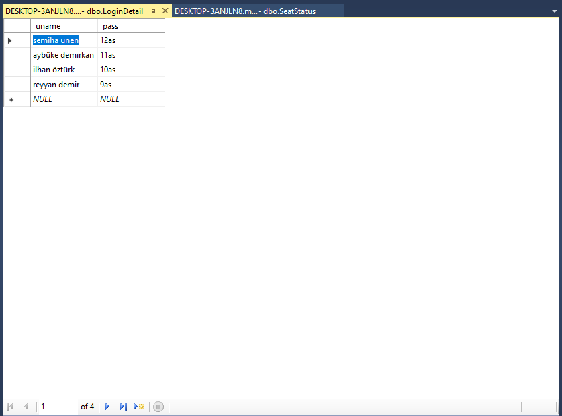

MÜŞTERİ REZERVASYON KISMINDAKİ BUTONLARIN İŞLEMİ:

